**大阪府自転車通行空間**

**10か年整備計画（案）**

平成31年3月（令和4年8月一部改定）

大阪府都市整備部

目次

**1.　はじめに** 2

**2.　自転車通行空間整備の目的** 3

**3.　経過と現状** 3

**3.1　これまでの大阪府の取組み** 3

**3.2　国の動き** 5

**4.　計画の期間と目標** 5

**4.1　計画期間** 5

**4.2　整備延長** 5

**4.3　市町村による自転車ネットワーク計画の策定促進** 5

**5.　整備区間** 6

**5.1　整備検討区間** 6

**5.2　優先整備区間** 6

**5.3　整備区間の見直し** 8

**5.4　整備検討区間の抽出フロー** 9

**6.　整備にあたって** 10

**6.1　整備形態** 10

**6.2　整備形態の選定** 11

**6.3　整備上の工夫** 12

**6.4　道路以外の公共施設空間の活用** 13

**7.　道路の新設・拡幅事業等の整備方針** 13

**8.　整備箇所における効果検証** 14

**9.　進行管理** 14

参考資料

参考資料1・・・大阪府自転車通行空間整備緊急3か年計画（案）

参考資料2・・・大阪府自転車通行空間整備10か年整備計画（案）事業箇所図

※本計画における自転車とは

道路交通法第63条の3に規定される「普通自転車」をいう。

なお、「普通自転車」とは、車体の大きさ及び構造が内閣府令で定める基準に適合する二輪又は三輪の自転車で、他の車両を牽引（けんいん）していないものをいう。

「内閣府令で定める基準」としては、道路交通法施行規則第9条の2で次のように規定されている。

一　車体の大きさは、次に掲げる長さ及び幅を超えないこと。

　イ　長さ　190センチメートル

　ロ　幅　60センチメートル

二　車体の構造は、次に掲げるものであること。

　イ　側車を付していないこと。

　ロ　１の運転者席以外の乗車装置（幼児用座席を除く。）を備えていないこと。

　ハ　制動装置が走行中容易に操作できる位置にあること。

　ニ　歩行者に危害を及ぼすおそれがある鋭利な突出部がないこと。

**1.　はじめに**

自転車は、子供から高齢者まで、日々の通勤・通学や買い物など、手軽に利用される交通手段である。

平成23年10月には、警察庁より自転車は「車両」であるということを全ての道路利用者に徹底するため、通達（良好な自転車交通秩序の実現のための総合対策の推進について）が出され、自転車利用者のマナー向上をはじめ、歩行者、自転車、自動車がともに安全で安心して通行できる道路の利用環境整備が求められている。

大阪府内の近年の自転車に関する事故件数の推移を見ると、自転車関連事故件数は減少傾向にあるものの全国的には高い水準であり、平成27年中の自転車事故の死者数は50人に達し、全国最多となった。

このような状況を踏まえ、大阪府では、府や自転車利用者をはじめとした各主体の役割の明確化、交通安全教育の実施、自転車利用における安全確保など、自転車の安全で適正な利用を大阪府、府民、関係者が一丸となって促進するため、「大阪府自転車の安全で適正な利用の促進に関する条例」を制定し、平成28年4月1日に施行した。本条例では、府の責務の一つとして、道路交通環境の整備に努めることとしており、平成28年10月に「大阪府自転車通行空間整備緊急3か年計画（案）」を策定し、スピード感のある自転車通行空間の整備を目的として、自転車関連事故の多い箇所や自転車交通量の多い箇所などを対象に、平成30年度までの3か年で路面表示による自転車通行空間整備を進めてきた。

これまでの実績を踏まえ、本条例施行後10年間を、さらなる自転車、歩行者の安全確保のための期間と位置付け、府として、自転車通行空間の整備目的や整備の考え方を提示するとともに、優先して整備する区間などをとりまとめるなど、「大阪府自転車通行空間10か年整備計画（案）」を平成31年３月に定めた。

今回、本計画に基づき、市町村の自転車ネットワーク計画の策定状況や、これまでの整備における課題などを踏まえ、市町村及び警察等と連携のうえ検討した結果、目標整備延長等について見直しを行うものである。

本計画に基づく取り組みは、2015年9月の国連サミットで採択された、国際社会が一丸となって2030年までに達成すべき持続可能な開発目標（SDGs※）の観点を踏まえながら進めていく。

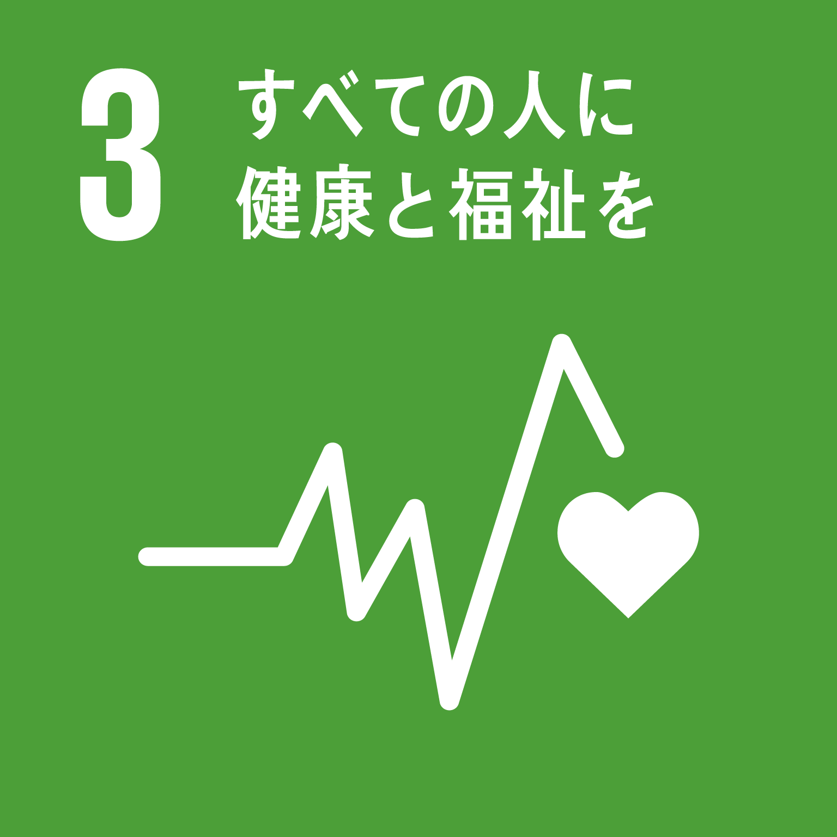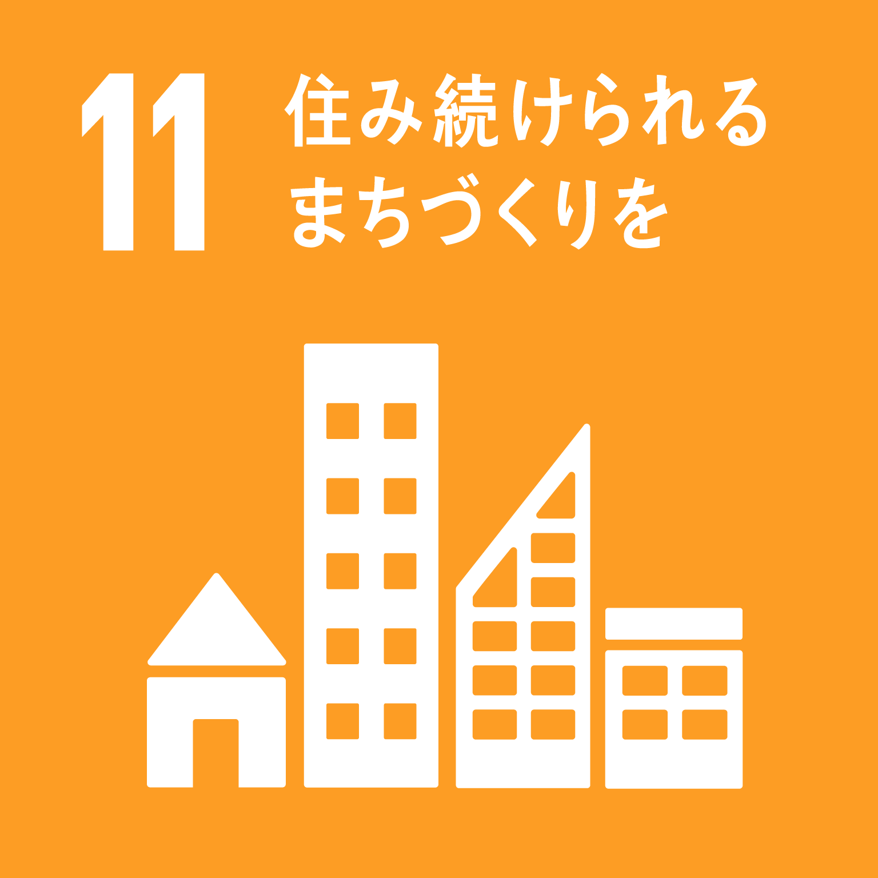

※Sustainable Development Goals：持続可能な開発目標

**2.　自転車通行空間整備の目的**

平成27年中の自転車関連事故の死者数が全国最多となり、平成28年4月に「大阪府自転車の安全で適正な利用の促進に関する条例（以下、「大阪府自転車条例」という。）」を制定し、自転車に係る道路交通環境の整備に努めることとした。この条例に基づき、自転車交通量が多い区間などにおいて、車道に自転車の通行部分を明示し、誘導することにより、歩行者と自転車の通行空間を分離し安全確保を図る。

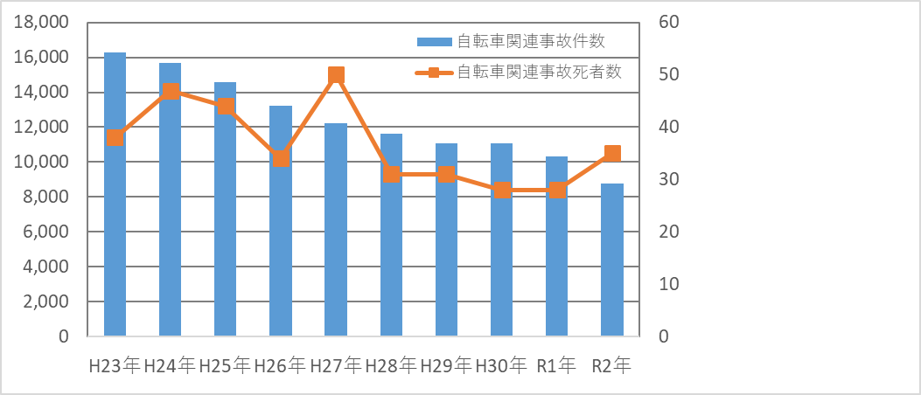

自転車関連事故件数

自転車関連事故死者

図1. 大阪府における自転車関連事故件数および自転車関連事故死者数の推移

出典：大阪の交通白書（令和２年度版）のデータより作成

**3.　経過と現状**

**3.1　これまでの大阪府の取組み**

**3.1.1　大阪府の動き**

|  |  |  |
| --- | --- | --- |
| 時期 | 施策 | 概要 |
| H25年 1月 | 自転車安全利用推進のための重点行動指針策定 | 「ルール周知･安全教育」、「指導取締りの強化」、「自転車通行空間の確保」を３本柱とする指針 |
| H25年 4月 | 大阪府自転車通行空間法定外表示実施要領策定 | 国のガイドライン※に準拠し、自転車の通行位置等を示す法定外表示に関する仕様、設置の標準的な考え方についてまとめたもの |
| H28年 4月 | 大阪府自転車の安全で適正な利用の促進に関する条例施行 | 交通安全教育の実施、自転車利用における安全確保、自転車損害賠償保険等の加入など、自転車の安全で適正な利用を、大阪府、府民、関係者が一丸となって促進 |
| H28年10月 | 大阪府自転車通行空間整備緊急3か年計画（案）策定 | 自転車と歩行者の安全確保のための、スピード感のある自転車通行空間（自転車レーン）の整備推進 |
| H29年 3月 | 大阪府自転車通行空間法定外表示実施要領改定 | 国のガイドライン※の一部改訂に伴うH25策定要領の改定 |
| H31年 3月 | 大阪府自転車通行空間10か年整備計画（案）策定 | 「大阪府自転車の安全で適正な利用の促進に関する条例」に基づき、自転車に係る道路交通環境の整備を進め、現道のさらなる自転車、歩行者の安全確保のための整備方針を定めた。 |
| R4年 8月 | 大阪府自転車通行空間10か年整備計画（案）改定 | 市町村ネットワーク計画の策定状況などを考慮し、目標整備延長などを見直し |

※国土交通省道路局と警察庁交通局が平成24年11月に作成した「安全で快適な自転車利用環境創出ガイドライン」

**3.1.2　大阪府の自転車通行空間の整備**

1. 大阪府自転車通行空間法定外表示実施要領等に基づき、平成25年度から27年度までの3か年で路肩への路面表示により約10kmを整備した。
2. 大阪府自転車条例施行を契機とした大阪府自転車通行空間整備緊急3か年計画（案）（以下、「緊急3か年計画」という。）では、整備による効果を示し※1、自転車と歩行者の安全確保のため、「自転車関連事故や自転車交通量が多い区間」※2または「警察が選定した自転車指導啓発重点地区および路線」※3のうち、空間に余裕があり、早期整備が可能な区間で平成28年度から平成30年度までに車道内で約60kmの自転車通行空間を整備することとした。

　さらに10か年整備計画への移行に向けた取り組みとして、自転車関連事故の多い市町村を中心に、必要な助言等を行い、市町村による自転車ネットワーク計画の策定促進と、車道幅員が狭いなど、早期の自転車通行空間の確保が難しい道路に対する対応策を検討することとした。（「6.整備にあたって」を参照）

※1 【参考】車道内での自転車通行空間整備による効果

|  |
| --- |
|  |

※2 自転車関連事故が多い区間：過去10年間の自転車関連事故が4件/km以上

自転車交通量が多い区間：道路構造令において自転車が多いとされる目安　700台/日以上

※3 自転車指導啓発重点地区および路線：警察が選定した自転車利用者に対する交通指導、取締りを実施する箇所

**3.1.3　市町村による自転車ネットワーク計画の策定促進**

自転車通行空間は、市町村道とネットワーク化することで、より大きな効果を発揮することから、大阪府では「自転車関連事故の多い市町村や自転車を利用する住民の割合が高い市町村」※4に対して、重点的に助言や意見交換、情報提供などを進め、市町村による自転車ネットワーク計画の策定を促進してきた。

※4 自転車関連事故の多い市町村や自転車を利用する住民の割合が高い市町村

市区町村が自転車ネットワーク計画策定の必要性を判断する目安となる指標を、国が自転車事故件数や自転車利用者数の観点から整理。これに該当する市町村は大阪府内18市町（政令市除く）。

**3.2　国の動き**

|  |  |  |
| --- | --- | --- |
| 時期 | 施策 | 概要 |
| H23年10月 | 良好な自転車交通秩序の実現のための総合対策の推進について（警察庁通達） | 自転車が「車両」であるという基本的な考え方を全ての道路利用者に徹底する総合的な対策を通達 |
| H24年11月 | 安全で快適な自転車利用環境創出ガイドライン策定（国土交通省、警察庁） | 自転車ネットワーク計画の作成や通行空間整備、通行ルールの徹底等を進めるためのガイドライン |
| H28年 7月 | 安全で快適な自転車利用環境創出ガイドライン一部改定（国土交通省、警察庁） | 安全で快適な自転車利用環境創出の促進に関する検討委員会の提言(H28.2月)を受け、「自転車ネットワーク計画策定の早期進展」と「安全な自転車通行空間の早期確保」に向けた方策に関する事項について改定 |
| H29年 5月 | 自転車活用推進法の施行 | 自転車の活用の推進に関する施策の基本となる事項を定め、自転車の活用を総合的かつ計画的に推進 |
| H30年 6月 | 自転車活用推進計画の閣議決定 | 自転車活用推進法に基づく自転車の活用の推進に関する2020年度までの基本計画 |

**4.　計画の期間と目標**

**4.1　計画期間**

緊急3か年計画の整備の観点を踏まえ、さらに自転車通行空間整備を進めていくことから、緊急3か年計画を含む、2016年度(H28年度)から2025年度までの10か年とする。

**4.2　整備延長**

目標とする自転車通行空間の整備延長は、緊急3か年計画の実績や、市町村ネットワークの策定状況、これまでの取組を踏まえ、2025年度までに現道の府管理道路において約200kmとする。（緊急3か年計画の62kmを含む）

引き続き、市町村の自転車ネットワーク計画の策定状況や、本計画の取組状況などを踏まえ、2026年度以降の計画策定の必要性について検討する。

**4.3　市町村による自転車ネットワーク計画の策定促進**

自転車は、通勤・通学時の駅、学校までの利用や買い物目的の利用といった短い距離での移動のほか、日常生活において市域を跨ぐ中長距離の通勤利用等もある。このように、地域ごとの自転車の利用状況（自転車関連事故、自転車交通量）や施設立地の状況に応じて、ネットワークの形成を図っていくことが重要である。

このため、府では、引き続き、自転車関連事故の多い市町村や自転車を利用する住民の割合が高い市町村に対して、既に策定された自転車ネットワーク計画の事例紹介や、計画検討から完成に至る全体フローを紹介するなど、必要な助言等により重点的に自転車ネットワーク計画の策定を促進していく。

|  |
| --- |
| 10か年整備計画（案）と自転車ネットワーク計画策定促進の関係※策定の促進を図るべき市町村とは、自転車関連事故の多い市町村や自転車を利用する住民の割合が高い市町村。  次期計画策定の必要性検討  ●R3年度以降、引き続き、策定の促進を図るべき市町※（７市町）に対して、重点的に働きかける。  自転車ネットワーク計画等に  基づき、逐次市町村と個別協議  府内18市町（政令市除く）、うちH30年度までに策定済み（見込み）**）**11市 |
| 図2．10か年整備計画（案）と自転車ネットワーク計画策定促進の関係 |

**5.　整備区間**

自転車と歩行者の安全確保の観点から、整備検討区間を定め、2025年度までに優先的に整備する区間を抽出し、自転車通行空間整備を進めていくこととする。

**5.1　整備検討区間**

整備を検討する区間については、自転車と歩行者の安全確保の観点から、自転車の通行空間が十分に確保されていない、歩道幅が3.5ｍ※5未満の区間を優先的に整備する。ただし、3.5ｍ※5以上の自転車歩行者道が整備されている区間についても、歩行者の多い区間や自転車通行空間の連続性が必要な区間は整備を検討する。

※5　幅員3.5mの構成は有効幅員3.0m＋防護柵や標識等の路上施設帯0.5m

**5.2　優先整備区間**

整備検討区間のうち、自転車関連事故が多い区間など、交通安全上、特に整備の優先度が高い区間や、市町村道と府管理道路で一体的に整備することで効果が得られる区間を、優先的に整備することとする。

**5.2.1　優先整備区間1**

「自転車関連事故が多い区間かつ自転車交通量が多い区間」※6や「警察が選定した自転車指導啓発重点地区および路線」※7

※6 自転車関連事故が多い区間：過去10年間の自転車関連事故が4件/km以上

自転車交通量が多い区間：道路構造令において自転車が多いとされる目安　700台/日以上

※7 自転車指導啓発重点地区および路線：警察が選定した自転車利用者に対する交通指導、取締りを実施する箇所

**5.2.2　優先整備区間2**

市町村の自転車ネットワーク計画に位置付けられた府管理道路のうち「自転車関連事故が多い区間」※6または「自転車交通量が多い区間」※6で以下に該当する区間

1. 通学路や自転車関連事故が発生している市町村道と一体的に整備が図れる区間

例えば、駅や学校などへのアクセス道路などが想定される。（図3）

|  |
| --- |
| 駅・学校などへのアクセス道路のイメージ |
| 図3.　駅・学校などへのアクセス道路のイメージ |

1. 優先整備区間1または優先整備区間2－①によって挟まれた区間（図4）

市域内や市域間で連続性を確保することが必要な場合に整備を行っていく。

|  |
| --- |
| 連続性を確保する区間のイメージ |
| 図4.　連続性を確保する区間のイメージ |

**5.3　整備区間の見直し**

平成31年３月に策定した本計画では、「今後の市町村の自転車ネットワーク計画の策定状況を踏まえ、2021年度までは市町村と整備区間について個別協議を行い、反映する場合があることから、目標整備延長は変動する可能性がある。」としており、今回、目標整備延長を見直すこととした。

**5.3.1　整備検討区間の追加**

新たに策定された市町村ネットワーク計画や、自転車事故の状況、自転車ネットワーク計画の連続性等を考慮し、表１のとおり、追加整備の検討が必要と判断した路線（区間）として、本計画に新たに追加することとした。

表１　追加整備の検討が必要と判断した路線（区間）

|  |  |  |
| --- | --- | --- |
| 追加要因 | 判断要素 | 追加路線（区間） |
| 市町村自転車ネットワーク計画 | 自転車交通量か多い  または自転車事故が多い | 泉佐野岩出線（泉南市）など |
| 自転車事故危険箇所 | 自転車に起因する交通死亡事故等 | 堺羽曳野線（羽曳野市）など |
| 自転車ネットワークの連続性確保 | 市町村間の自転車ネットワーク等 | 堺泉北環状線（和泉市）など |

**5.3.2　整備検討区間の変更**

整備検討区間の検討において、地元自治体や、警察と協議した結果、道路構造や、交通状況等の個別要件から車両混在型により、自転車通行空間を整備した場合、交通への影響の恐れのある箇所がある。今後、この区間については、道路空間の再配分による整備の検討や再配分による整備が可能でない場合は、他の府道、市道などの迂回ルートを検討することとする。（「 6.4道路以外の公共施設空間の活用」を参照）

表２　当面、整備が困難な路線（区間）

|  |  |
| --- | --- |
| 主な理由 | 整備が困難な路線（区間） |
| ・各路線区間について、地元自治体や、警察と協議した結果、道路構造や、交通状況等の個別要件から車道混在型により、自転車通行空間を整備した場合、交通への影響の恐れがあるため計画を見直し。 | 国道１７０号  西宮豊中線  森屋狭山線　　など |

**5.4　整備検討区間の抽出フロー**

整備区間の抽出にあたっては、5.1整備区間検討、5.2 優先整備区間の項に加えて、大型車交通量が特に多い箇所や、道路幅員が狭い箇所などで自転車通行空間を整備した場合の交通への影響など、地元自治体、警察等と緊密に連携し、協議を行いながら検討することとする。

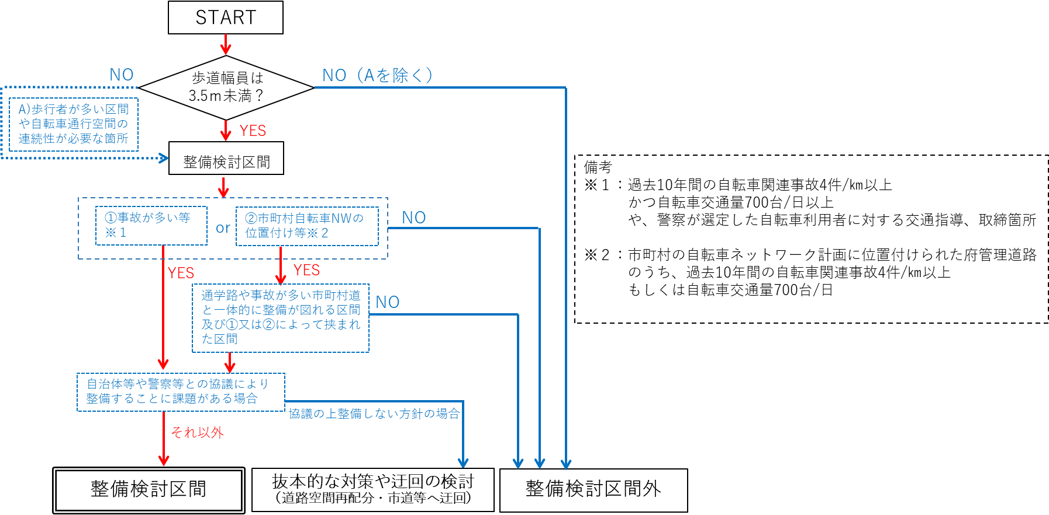

図5．整備検討区間の抽出フロー

**6.　整備にあたって**

**6.1　整備形態**

　整備形態については、大阪府自転車通行空間法定外表示実施要領等に基づき、車道内で自転車と自動車が分離され、道路交通法に基づく交通規制が行われる｢自転車専用通行帯｣※8、車道内に自転車の通行位置を明示する｢車道混在（青矢羽根）｣、2車線未満の道路において車道左側通行を啓発・注意喚起する｢自転車のピクトグラムのみ｣の3形態で検討していくものとする。（図6）

|  |  |
| --- | --- |
| 整備形態 | 整備イメージ |
| ①  自転車  専用通行帯※8 | **自転車専用** |
| ②  車道混在  （青矢羽根） | 路面表示等を設置 |
| ③  自転車の  ピクトグラムのみ | 歩行空間の確保  （グリーンベルトなど）  ※設置間隔は約30m |
| 図6．整備形態 | |

※8　自転車専用通行帯：道路交通法第20条第2項の道路標識により、車両通行帯の設けられた道路において、普通自転車が通行しなければならない車両通行帯として指定された車両通行帯をいう。

【参考】道路交通法に基づく道路標識

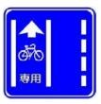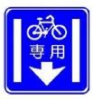

**6.2　整備形態の選定**

1. 2車線以上の道路で現況の車道に、幅員が1.5m以上の自転車通行空間の確保が可能な場合は、警察協議のうえ、自転車専用通行帯の整備を行う。なお、この自転車専用通行帯は、道路交通法に基づく交通規制により、自転車の通行が義務付けられる。
2. 2車線以上の道路で現況の車道に、幅員が1.5m以上の自転車通行空間の確保が困難な場合や、自転車専用通行帯の整備に関する警察協議により、交通規制の実施が困難な場合（例：整備延長が短い場合など）は、青矢羽根の連続整備により自転車を車道へ誘導（車道混在）する。
3. 従来の整備手法に加えて、現道が2車線未満の狭い道路においては、歩行空間を確保したうえで、自転車通行空間を明示するのではなく、矢印と自転車マークを合わせた自転車のピクトグラムの設置により、車両である自転車の左側通行を啓発・注意喚起および自動車運転手への注意喚起を図るものとする。

|  |
| --- |
| 整備形態の選定フロー |
| 図7．整備形態の選定フロー |
| 整備事例（車道混在）整備事例（自転車専用通行帯）整備イメージ  整備事例  （②車道混在）  整備事例  （①自転車専用通行帯） |
| 図8.　整備イメージ |

**6.3　整備上の工夫**

1. 自転車通行空間の効率的な整備を推進するため、空間再配分は区画線による幅員構成の見直しや交差点などの局所的な改良（街渠の無い縁石への改変など）とし、必要に応じて検討することとする。（図9）

|  |  |
| --- | --- |
| 中央帯の縮小 | 街渠の無いブロックへの改変 |
| 参考：中央帯の縮小 | 参考：街渠の無いブロックへの改変 |
| 図9.　空間再配分の工夫 | |

1. 駐停車車両への対応については、警察や市町村とも協議連携しながら安全対策を行うこととし、現地状況に応じて、ドライバーへの注意を喚起する「自転車注意」などの路面標示を設置するなどにより、効果的な啓発を行い、自転車の安全確保に努めることとする。（図10）

|  |  |
| --- | --- |
| 駐車禁止の啓発看板設置 | 自転車注意の路面標示 |
| 事例：駐車禁止の啓発看板設置 | 事例：自転車注意の路面標示 |
| 図10.　ドライバーへの注意喚起事例 | |

**6.4　道路以外の公共施設空間の活用**

車道混在や自転車のピクトグラムの整備に該当する区間では、自転車交通量が多い道路(700台/日以上)などに並行した河川空間（原則、堤防上の河川管理道路）がある場合、より安全な自転車通行空間として活用を検討する。（図11）

|  |
| --- |
| 河川空間の活用イメージ |
| 図11．河川空間の活用イメージ |

**7.　道路の新設・拡幅事業等の整備方針**

　道路の新設・拡幅事業についても、原則、自転車通行空間を確保していく。なお、事業中路線の整備形態については、計画幅員内での道路空間再配分を検討し、可能な限り自転車通行空間を確保するものとする。

**8.　整備箇所における効果検証**

　自転車通行空間設置に伴い、歩道から車道へ自転車利用の転換、逆走の改善などの効果を検証するため、図６のとおり、事前、事後において交通量の測定を実施する。（図12）

図12．事業効果を検証する交通量の計測内容

|  |  |
| --- | --- |
| 交通量を計測する理由 | 計測内容 |
| 自転車通行の歩道から車道への転換 | 上下線（両方向）  車道部・歩道部の自転車交通量（台/12時間） |
| 自転車通行の車道における逆走の状況確認 |

**9.　進行管理**

　本計画については、事業の取組み状況等を定期的に把握し、評価するなど適切に進行管理を行う。また、社会情勢の変化や、事業の実施状況、市町村自転車ネットワーク計画の策定状況、自転車関連事故の状況などを考慮し、適宜、計画の見直しを行い、整備を推進するとともに、最終年度となる令和7年度(2025)に、整備効果等を勘案し、大阪府都市整備中期計画との整合性を図り、令和8年度（2026）以降の計画策定の必要性について検討する。